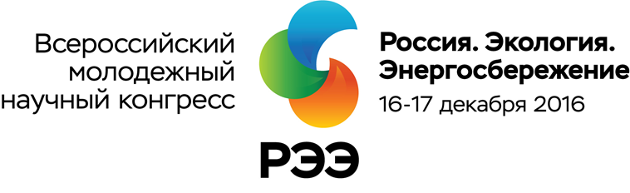
105318, г. Москва, ул. Щербаковская, д. 3, ДЦ «Щербаковский», офис 705;
Тел./факс +7 495 662 97 49, e-mail: info@s-kon.ru energymoscow@yandex.ru
www.energy.s-kon.ru

Заявка на участие во Всероссийском молодежном научном конгрессе «Россия. Экология. Энергосбережение»

Полное название вуза, адрес, телефон, адрес электронной почты, Ф.И.О. ректора
формат участия в Конгрессе и Конкурсе (очный, заочный, без участия в Конкурсе Конгресса)
Ф.И.О. участников, факультет, контактные данные
Ф.И.О. сопровождающих, должность, контактные данные (если есть)
Название проекта (в случае участия в Конкурсе)
Номинация
Краткое описание проекта
Состав приложения

